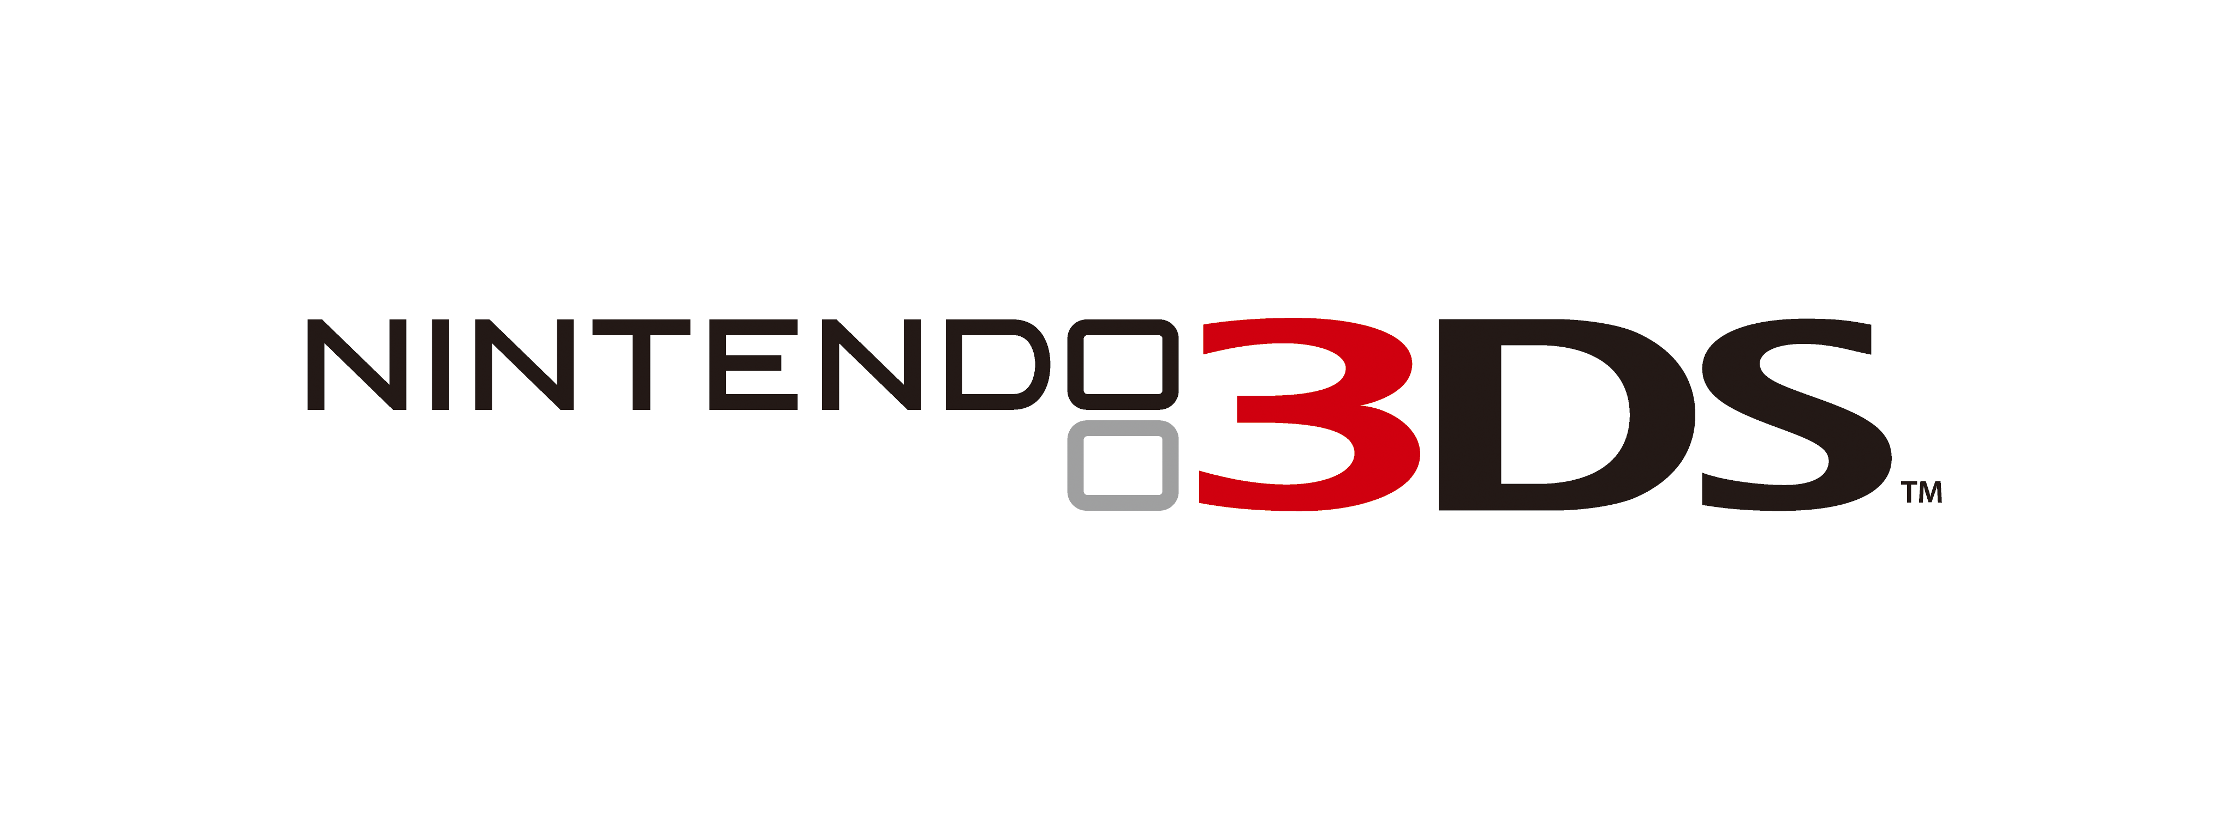
I SERVIZI WiFi DI NINTENDO 3DS
AL WiFi DAY DI VERONA

Nintendo offre agli utenti di Nintendo 3DS

servizi innovativi gratuiti disponibili tramite tecnologia WiFi

Vimercate, 17 giugno 2011 – Nintendo è lieta di comunicare che domani, 18 giugno, in occasione del WiFi Day di Verona, evento organizzato dal Comune del capoluogo veneto per festeggiare la copertura WiFi gratuita di tutta la città, sarà presente con un’area interamente dedicata alla nuova console portatile Nintendo 3DS, che permette di visualizzare le immagini in 3D senza bisogno di occhiali speciali.

Nintendo partecipa all’evento come main sponsor offrendo agli utenti di Nintendo 3DS numerosi e innovativi servizi che, grazie alla partnership con Guglielmo, fornitore di servizi di connettività Internet a mezzo di onde radio, saranno resi disponibili gratuitamente attraverso rete wifi.

All’interno dell’area Nintendo, il pubblico del WiFi Day potrà scoprire tutte le innovative caratteristiche della console in 3D e i numerosi titoli disponibili! Sarà possibile giocare con Nintendogs+Cats, coccolando i simpatici cuccioli virtuali, sfidare gli amici con Dead or Alive Dimension, uno dei titoli picchiaduro più intensi e sorprendenti, combattere con Super Street Fighter IV 3D Edition, titolo dai sorprendenti effetti stereoscopici, o divertirsi con Pokédex 3D, il più dettagliato e vasto Pokédex fino ad oggi presente all’interno di un videogioco che permetterà ai fan di guardare in 3D i Pokémon™ preferiti.

La nuova console Nintendo 3DS, sfruttando la connessione wifi, utilizza le due funzionalità StreetPass™ e SpotPass™ per permettere all’utente di ricevere contenuti aggiuntivi mentre è impegnato nelle sue attività quotidiane, trovando nuove sorprese ogni volta in cui riapre la console. Attivando la funzionalità StreetPass™ è possibile scambiare informazioni di gioco con altri Nintendo 3DS, quando gli utenti si incrociano per strada occasionalmente nel corso della giornata. Potranno in questo modo essere scambiati dati quali Mii™, mappe di gioco, record di punteggi e dati sui titoli giocati dagli utenti. La funzionalità SpotPass™, invece, consente alla console di collegarsi, grazie alla partnership con Guglielmo, a hotspot pubblici compatibili e alla connessione wireless di casa, anche quando il sistema di gioco è in modalità stand-by. Una volta collegato, Nintendo 3DS riceverà con regolarità nuovi contenuti e aggiornamenti.

Mediante l’aggiornamento gratuito del sistema - disponibile dal 7 giugno tramite una connessione wireless ad Internet a banda larga - gli utenti di Nintendo 3DS hanno accesso ad un Browser Internet e al Nintendo eShop, che offre una varietà di nuovi contenuti, incluso il Pokédex™ 3D, scaricabile gratuitamente.

Per ulteriori informazioni su Nintendo 3DS, visitate il sito www.nintendo-3ds.it.

Nintendo
Nintendo Co.,Ltd di Kyoto, è il leader mondiale indiscusso nella creazione e nello sviluppo di intrattenimento interattivo. Ad oggi Nintendo produce e commercializza hardware e software per i suoi sistemi Wii™, Nintendo DS™, e Nintendo DSi™. Dal 1983 Nintendo ha venduto più di 3,7 miliardi di videogiochi e più di 577 milioni di unità hardware in tutto il mondo, inclusa sia l’attuale generazione Wii, Nintendo DS e Nintendo Dsi, sia i più datati Game Boy™, Game Boy Advance, Super NES™, Nintendo 64™ e Nintendo GameCube™. Nintendo ha inoltre creato indiscusse icone come Mario™ Donkey Kong® e lanciato serie del calibro di Zelda™ e Pokèmon®. La filiale italiana, con sede a Vimercate (Milano), è attiva dall’inizio del 2002. La filiale europea, Nintendo of Europe, con sede in Grossostheim (Germania) è attiva, invece, dal 1990 e funge da quartier generale per le operazioni Nintendo in Europa.

